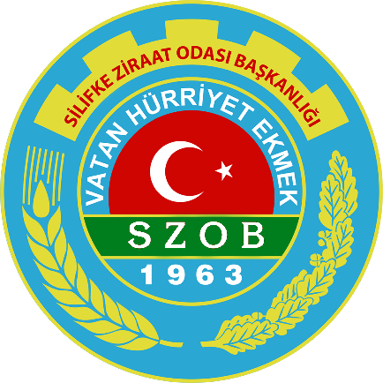

TC
SİLİFKE
ZİRAAT ODASI BAŞKANLIĞI

PERSONEL LİSTESİ
SIRA NO | ADI SOYADI | GÖREVİ
1 | MÜJDE KURUBAŞ | GENEL SEKRETER
2 | MUSTAFA KUCUR | ZİRAAT MÜHENDİSİ /  TAHSİLAT MEMURU
3 | MEHMET EVCİ | VETERİNER HEKİM
4 | İBRAHİM SERHAT GÖKTAŞ | ZİRAAT MÜHENDİSİ
5 | HÜSNİYE UYSAL | HİZMETLİ PERSONEL

KEMAL GEZER
SİLİFKE ZİRAAT ODASI
YÖNETİM KURULU BAŞKANI

